

Alumna: Jiménez Fuentes Frida

Asignatura: fundamentos de programación

Grupo: 18

Docente: Hugo Zúñiga barragán

Práctica #1 “la computación como herramienta de trabajo del profesional de ingeniería”

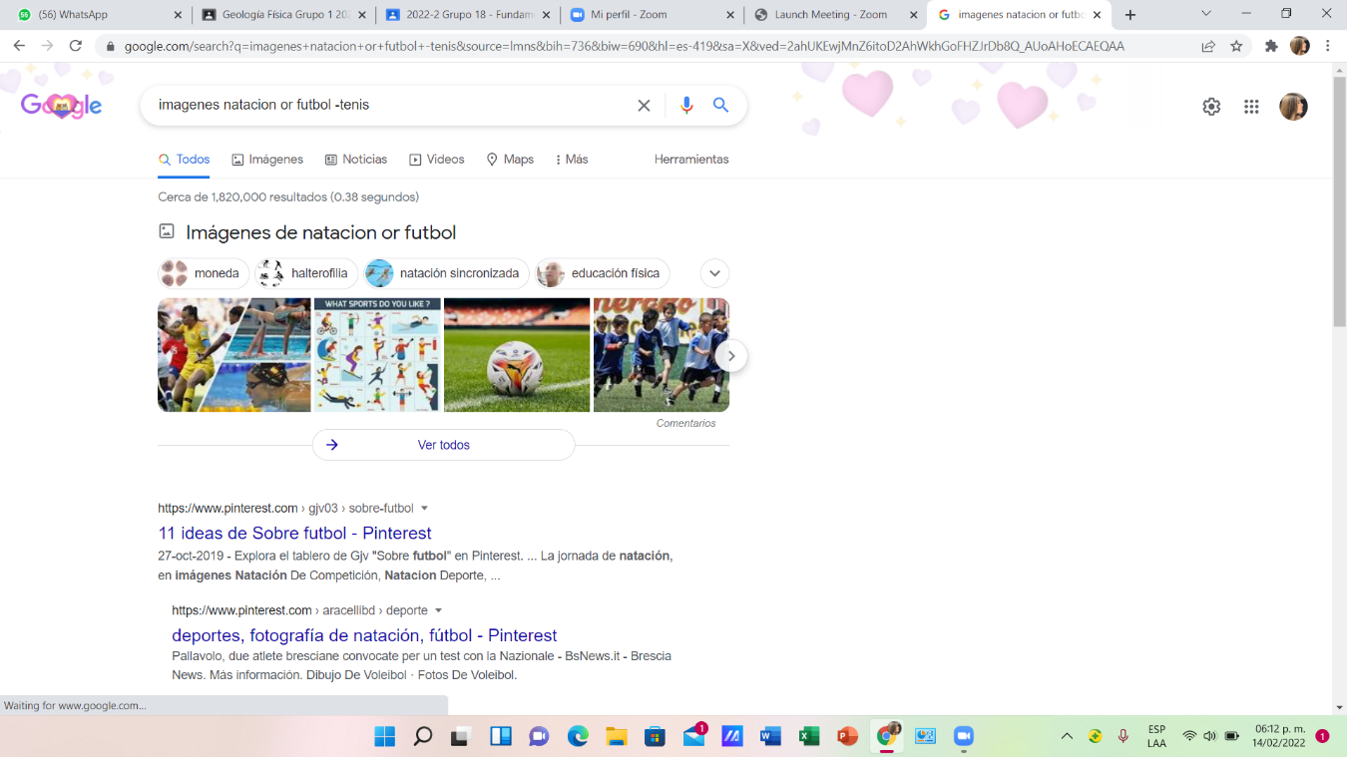Durante esta práctica aprendimos a identificar elementos que hacen más específica nuestra búsqueda, de manera que nos arroje justo lo que buscamos, de distintas fuentes.

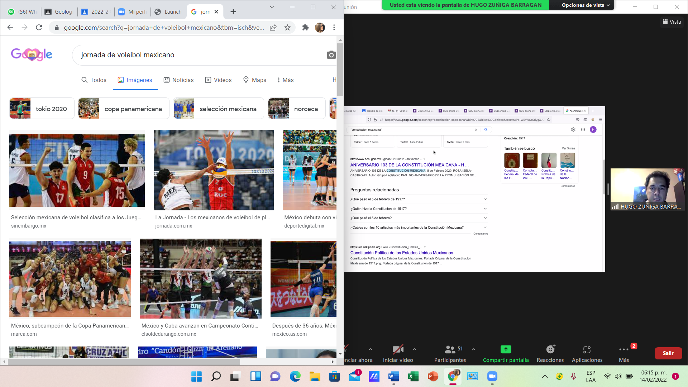Nuevamente, estamos siendo específicos respecto al deporte y el país, por lo que las imágenes serán de justo eso.

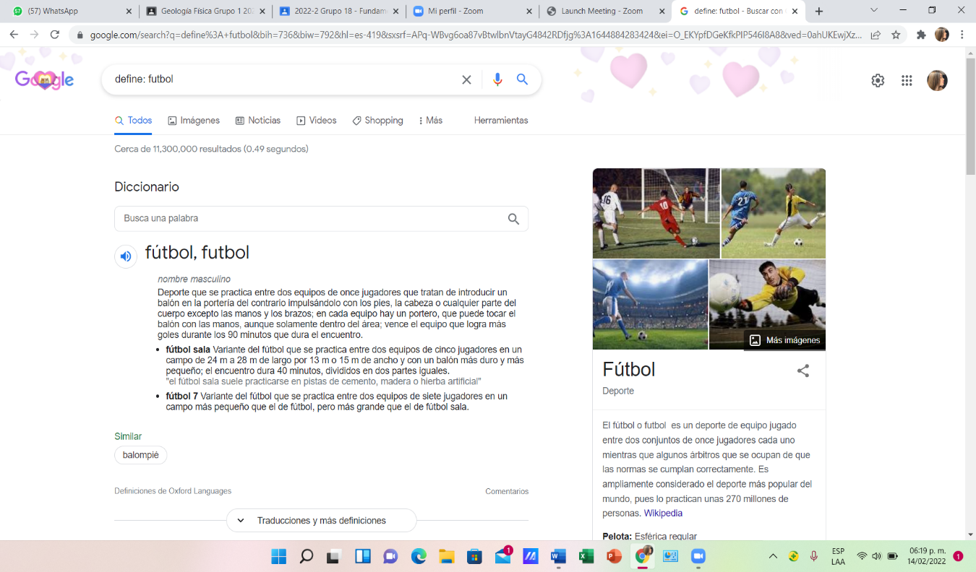Asimismo, si queremos buscar la definición de una palabra en particular, basta con escribir *define* antes de la palabra a la cual queremos buscarle el significado.

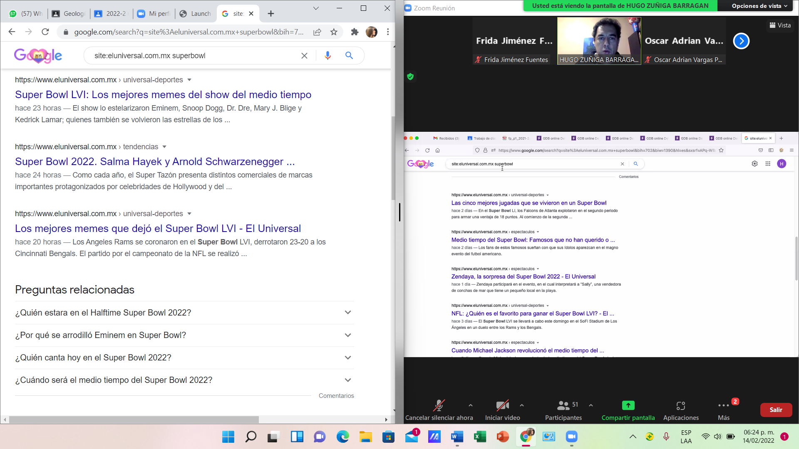Si la información que buscamos obetener proviene de un periódico, es necesario escribir el enlace del mismo, seguido del artículo que buscamos.

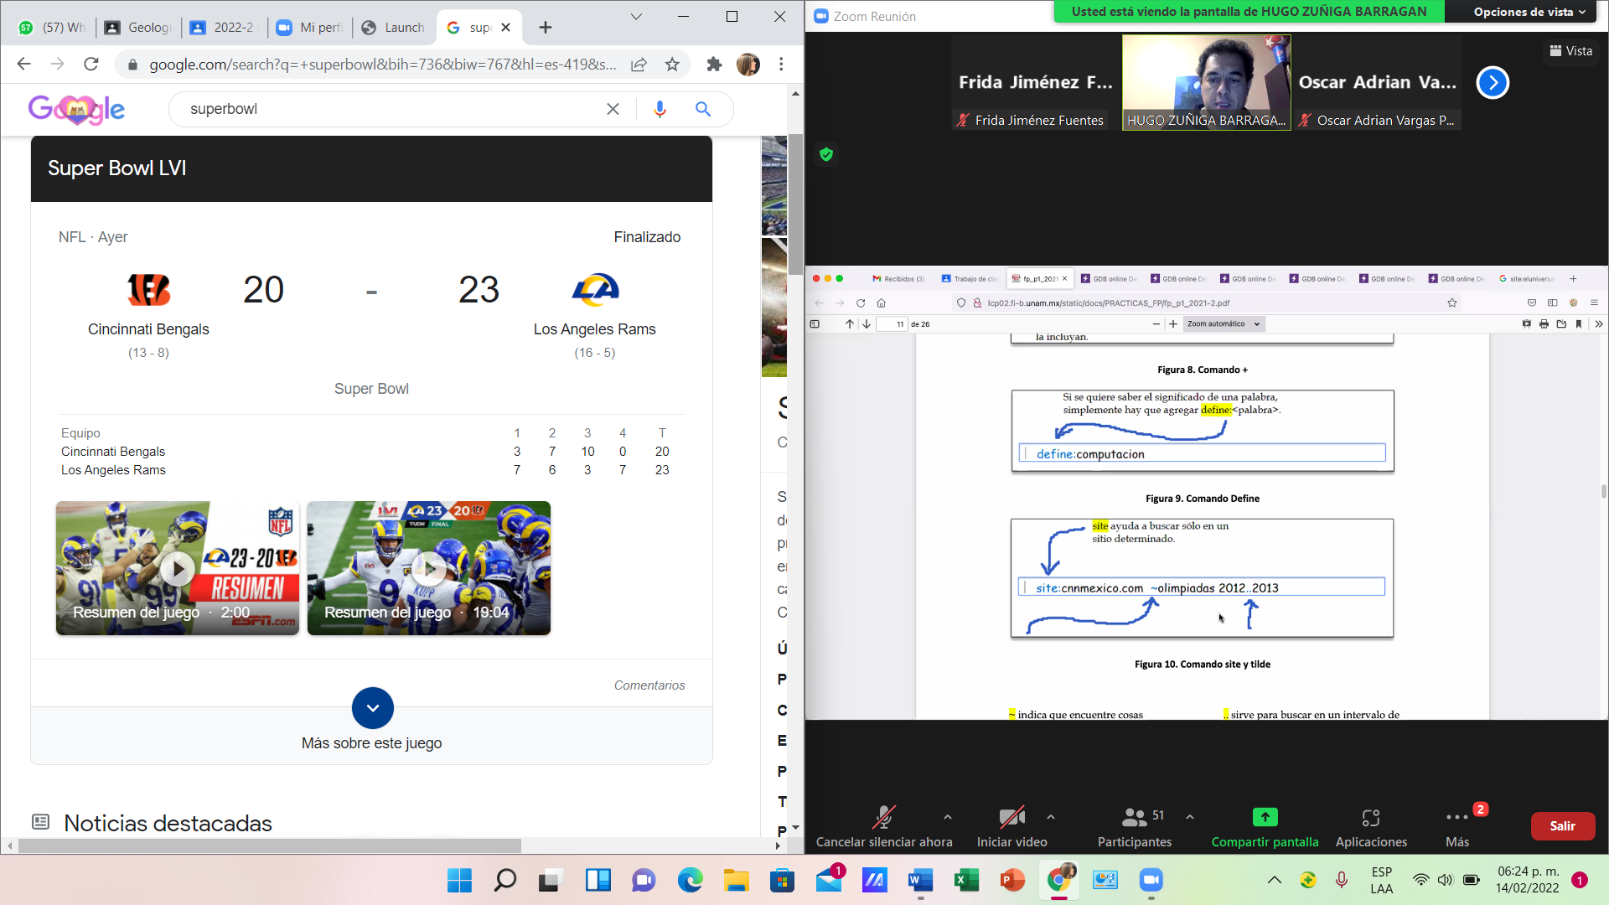Por otra parte, si no escribimos nada antes, nos arrojará lo más reciente y general respecto al tema.

*Intitle* se escribe si queremos encontrar páginas que tengan la palabra como título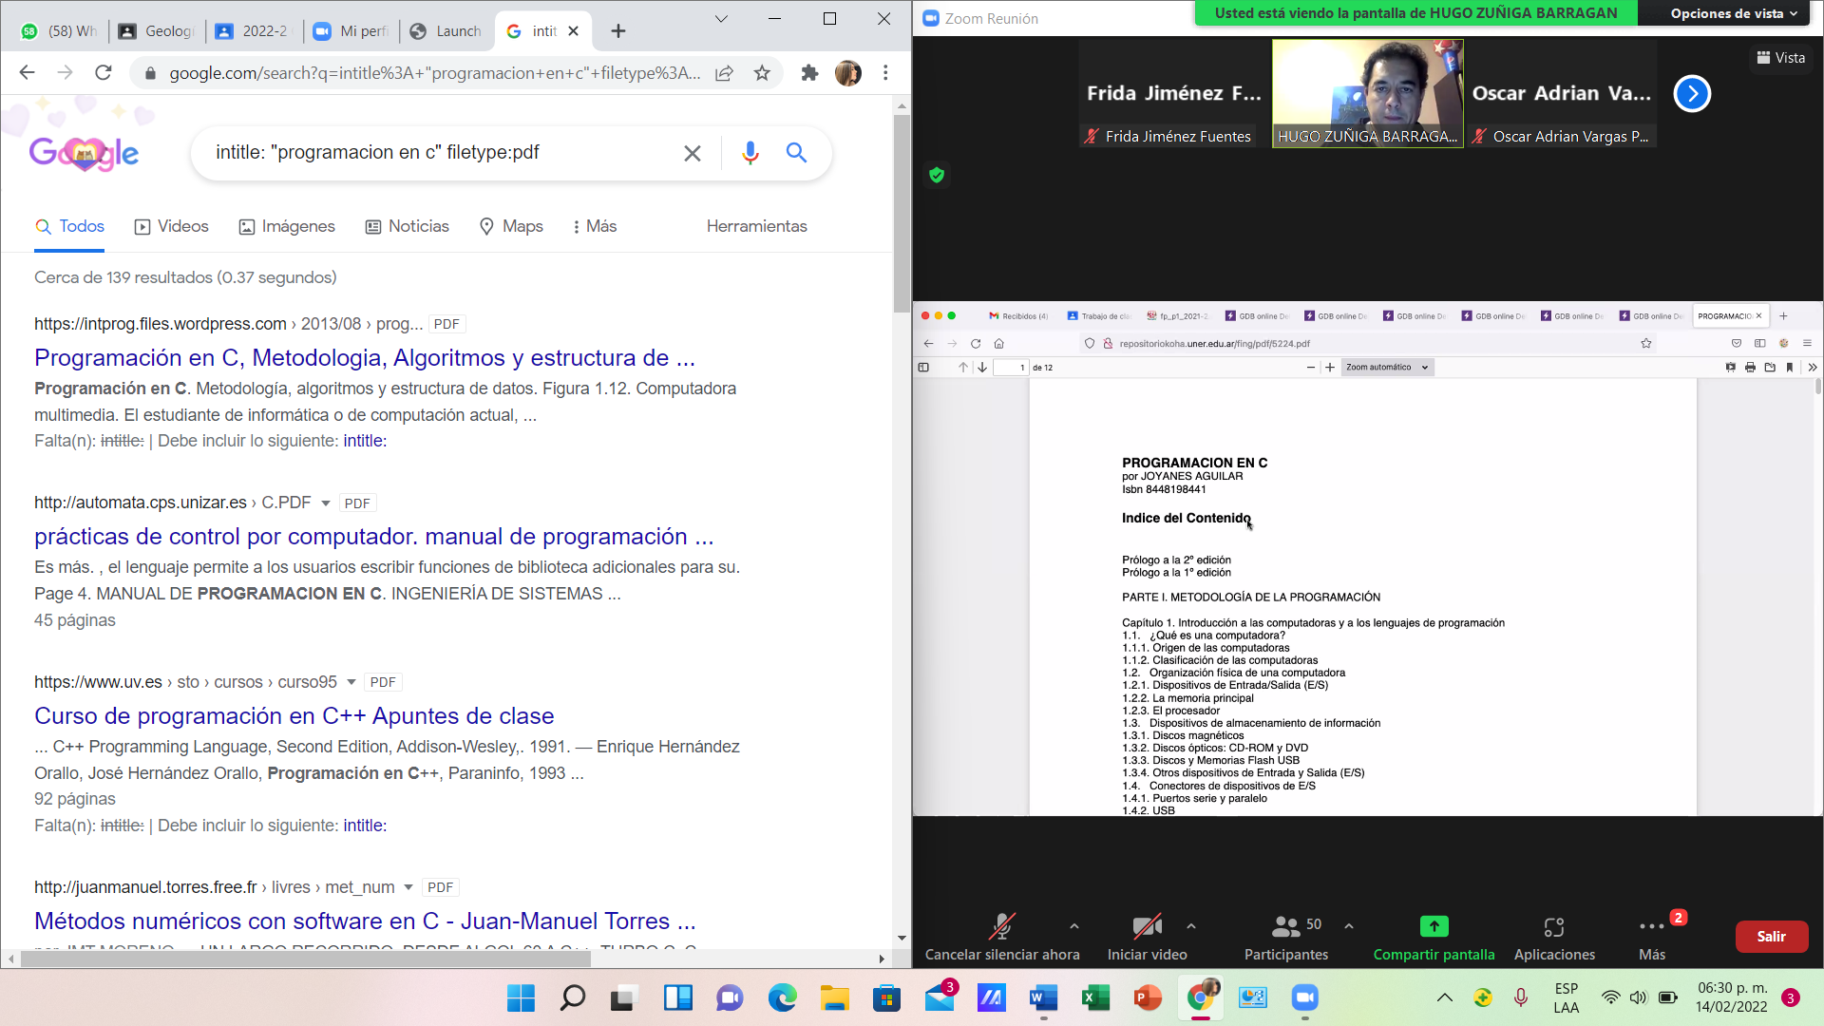.

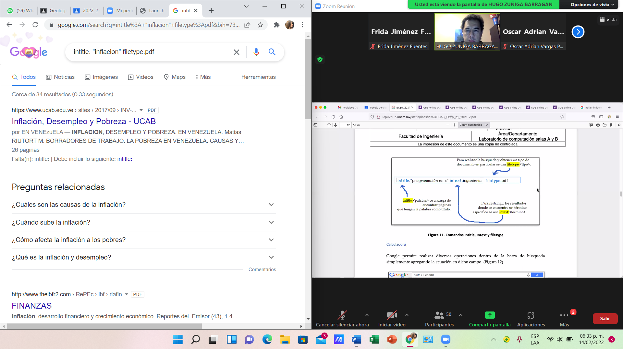Puede ser respecto a cualquier tema.

No obstante, Google cuenta con una calculadora para resolver operaciones como la obtención de ángulos seno, coseno y tangente.

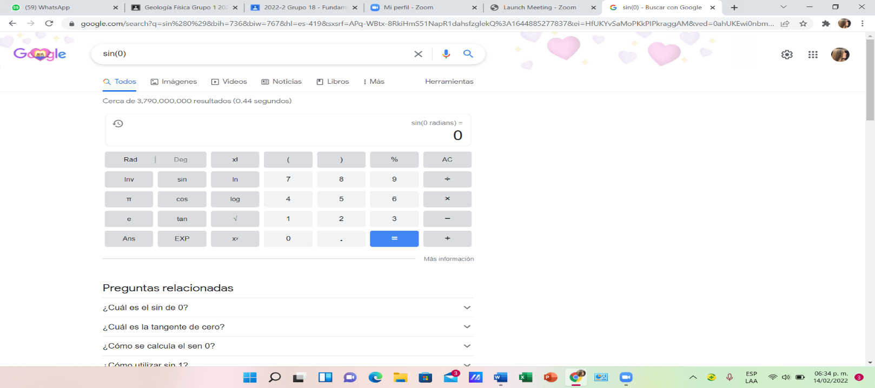

Al igual que conversiones en física.

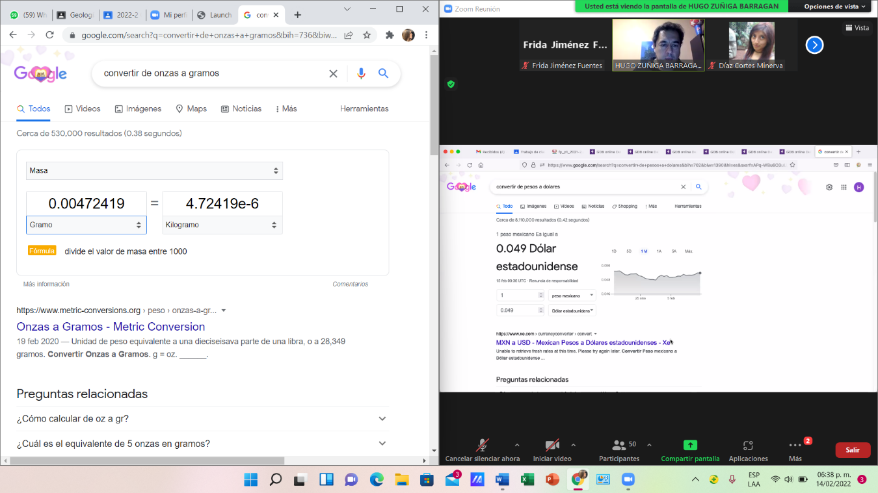

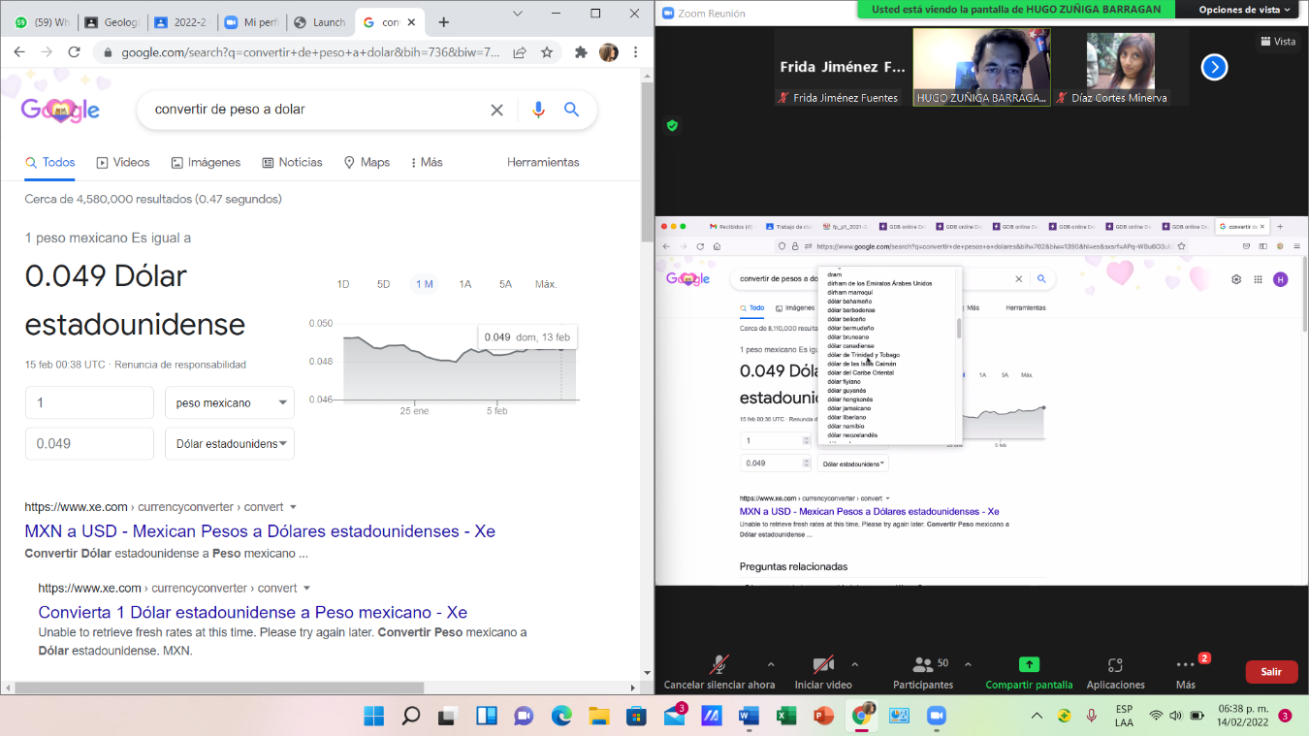Igual que cambios de moneda.

Las gráficas trigonométricas también están disponibles si seguidamente escribimos from-pi to pi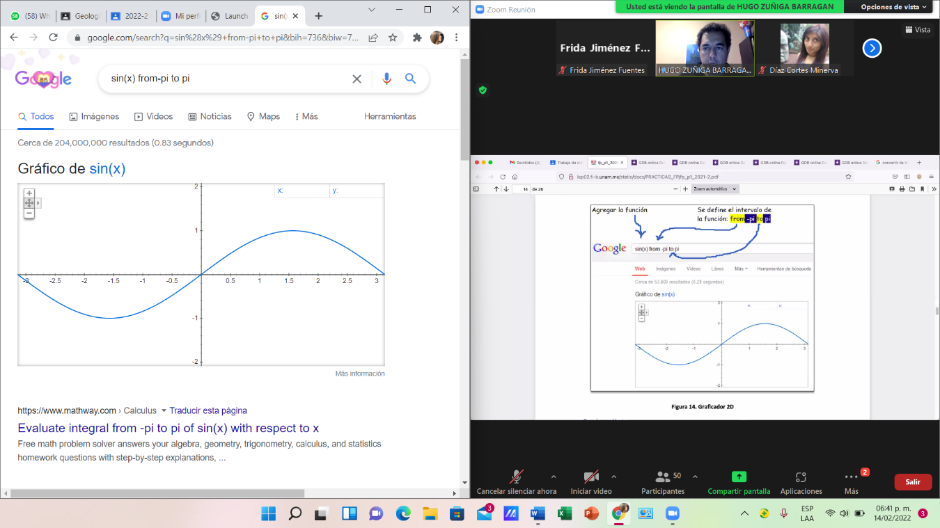.

También puede especificarse el dominio en escala numérica.

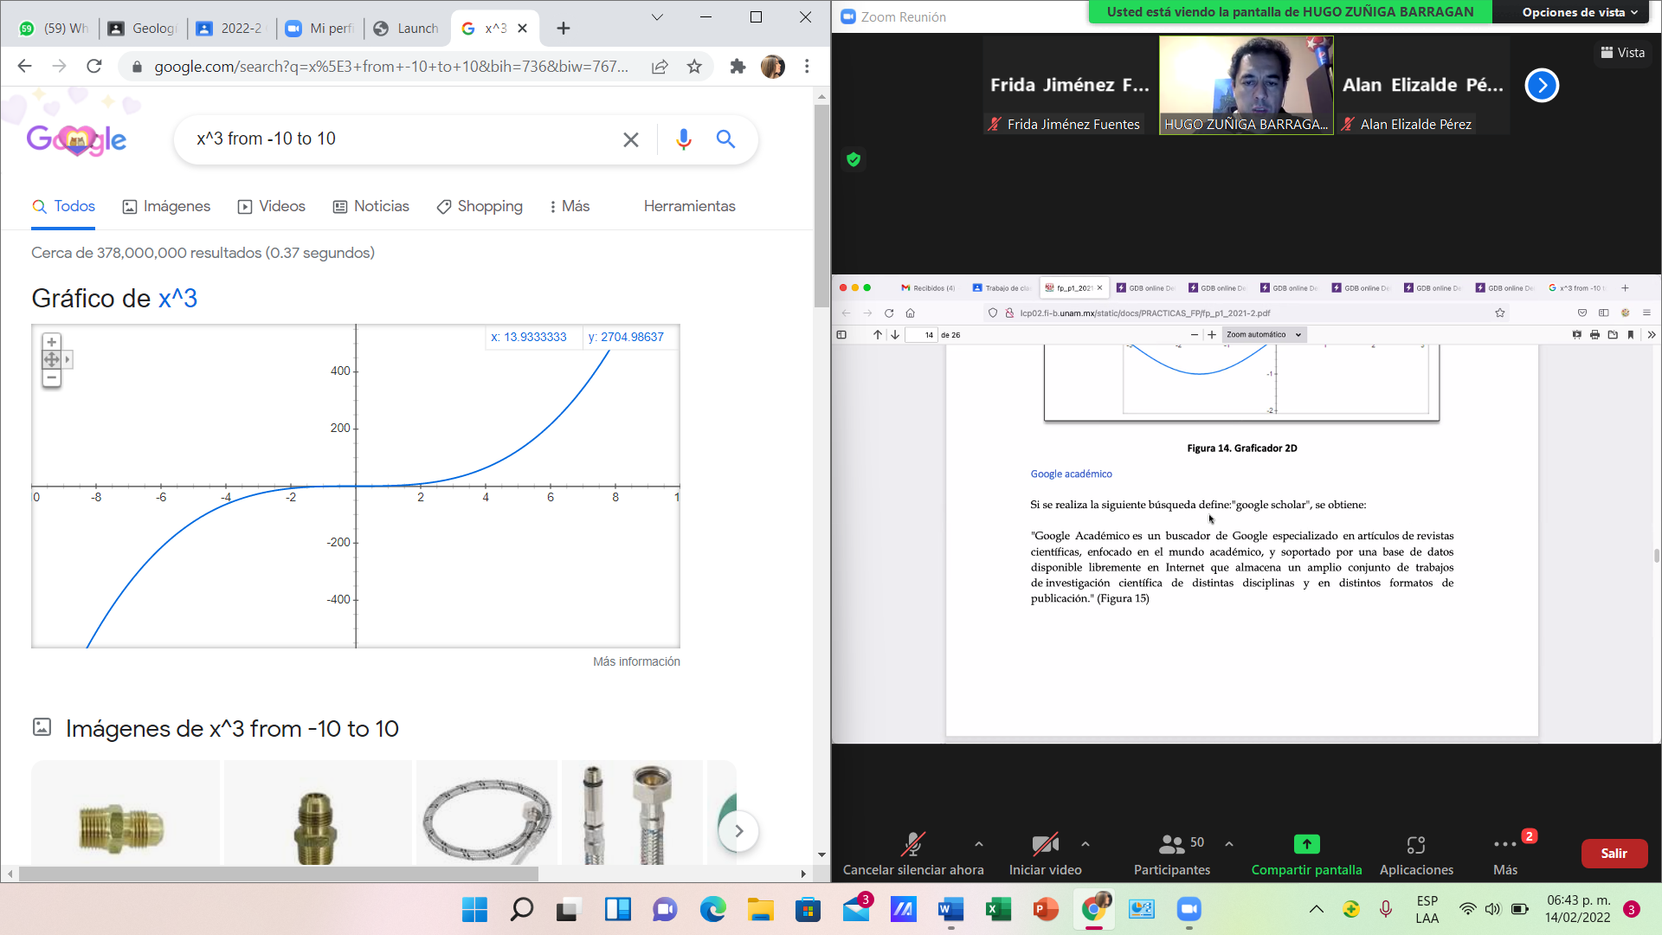

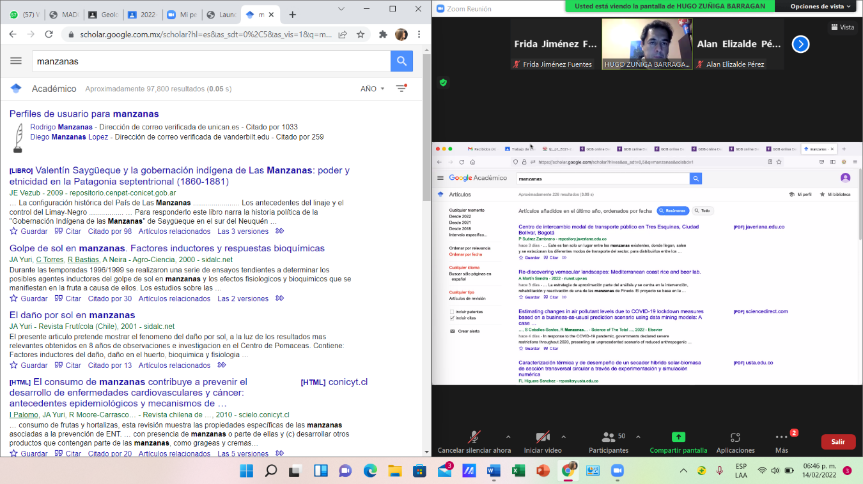Por otra parte, en Google Académico podemos encontrar información respecto a libros y artículos escolarizados.

Podemos buscar la información de un autor en específico y su obra.

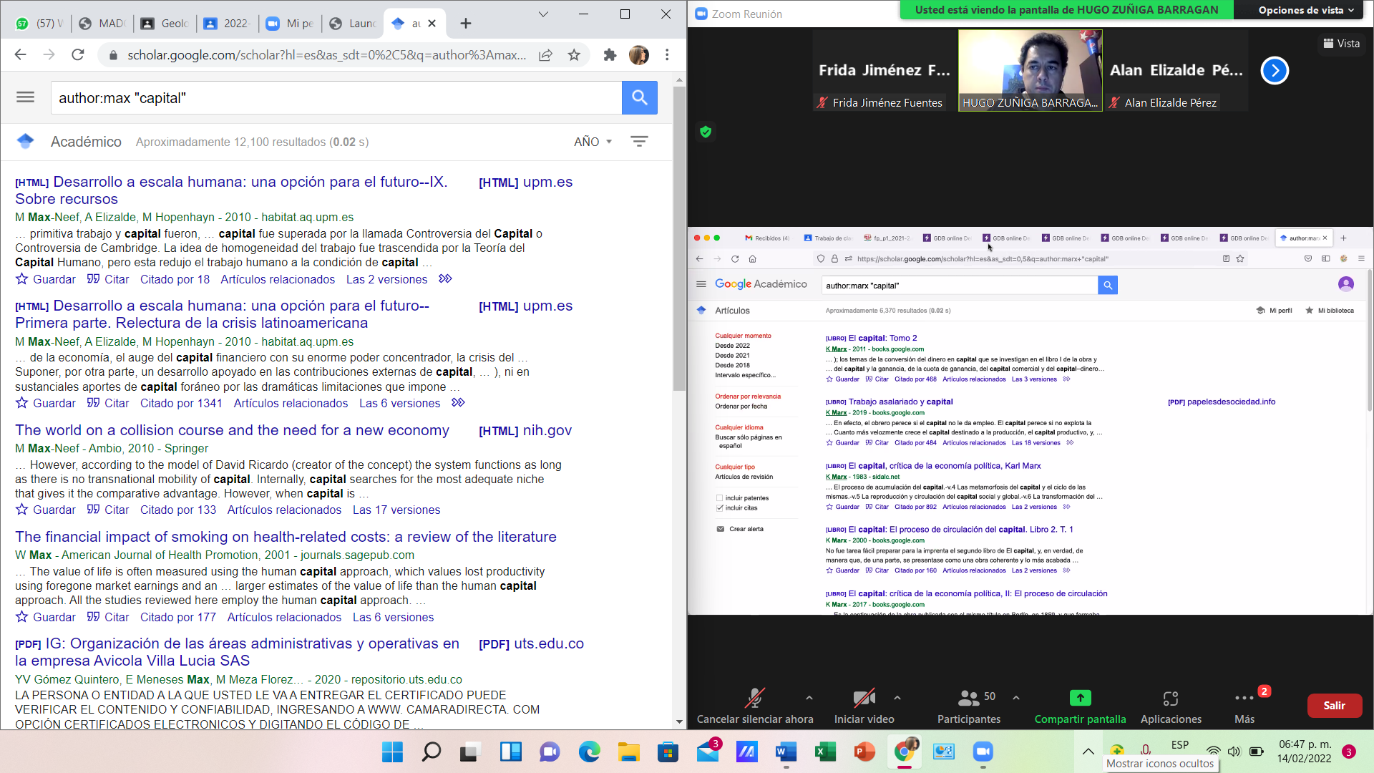

CONCLUSIÓN.

Con los resultados obtenidos a partir de cada búsqueda escrita de distintas maneras, podemos darnos cuenta de la importancia de la redacción a la hora de buscar información, para que de esta manera nos sea arrojada la información que deseamos, acorde a las especificaciones que hagamos.